DELOVANJE 4-TAKTNEGA BENCINSKEGA MOTORJA

1. Dopolni manjkajoče podatke v tabeli!
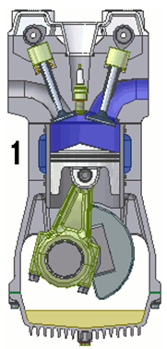 | Ime takta:  _______________ | Kateri ventil je odprt oz. zaprt?  _________________  Kam se pomika bat? (Označi tudi s puščico na sliki!)  _________________ | Kaj se dogaja v valju?  _________________  _________________  _________________  _________________  _________________
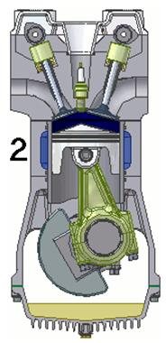 | Ime takta:  _______________ | Kateri ventil je odprt oz. zaprt?  _________________  Kam se pomika bat? (Označi tudi s puščico na sliki!)  _________________ | Kaj se dogaja v valju?  _________________  _________________  _________________  _________________  _________________
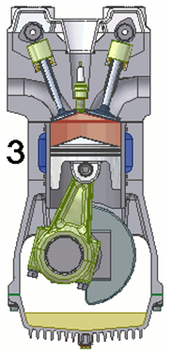 | Ime takta:  _______________ | Kateri ventil je odprt oz. zaprt?  _________________  Kam se pomika bat? (Označi tudi s puščico na sliki!)  _________________ | Kaj se dogaja v valju?  _________________  _________________  _________________  _________________  _________________
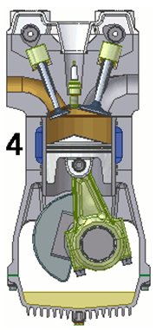 | Ime takta:  _______________ | Kateri ventil je odprt oz. zaprt?  _________________  Kam se pomika bat? (Označi tudi s puščico na sliki!)  _________________ | Kaj se dogaja v valju?  _________________  _________________  _________________  _________________  _________________

2. Koliko vrtljajev mora opraviti motorna gred za 1 delovni takt? _________________
3. Kako poteka mazanje gibljivih delov? ___________________________________
4. Motor stabilno obratuje pri temperaturi 87 do 93°C, v valju pa poteka zgorevanje
pri temperaturah 800 do 900°C. Kako to dosežemo? _______________________
5. Zakaj ta motor imenujemo 4-taktni bencinski motor? ________________________
___________________________________________________________________

